SKRIPSI

UPAYA KEPALA SEKOLAH DALAM MENINGKATKAN PROFESIONALISME GURU DI SMA NEGERI 2 WAJO

RESKI AMALIAH

JURUSAN ADMINISTRASI PENDIDIKAN
FAKULTAS ILMU PENDIDIKAN
UNIVERSITAS NEGERI MAKASSAR
2018

UPAYA KEPALA SEKOLAH DALAM MENINGKATKAN PROFESIONALISME GURU DI SMA NEGERI 2 WAJO

SKRIPSI
Diajukan untuk Memenuhi Sebagian Persyaratan Guna
Memperoleh Gelar Sarjana Pendidikan pada Jurusan Administrasi Pendidikan
Strata Satu Fakultas Ilmu Pendidikan
Universitas Negeri Makassar

Oleh:

RESKI AMALIAH
1443042003

JURUSAN ADMINISTRASI PENDIDIKAN
FAKULTAS ILMU PENDIDIKAN
UNIVERSITAS NEGERI MAKASSAR
2018
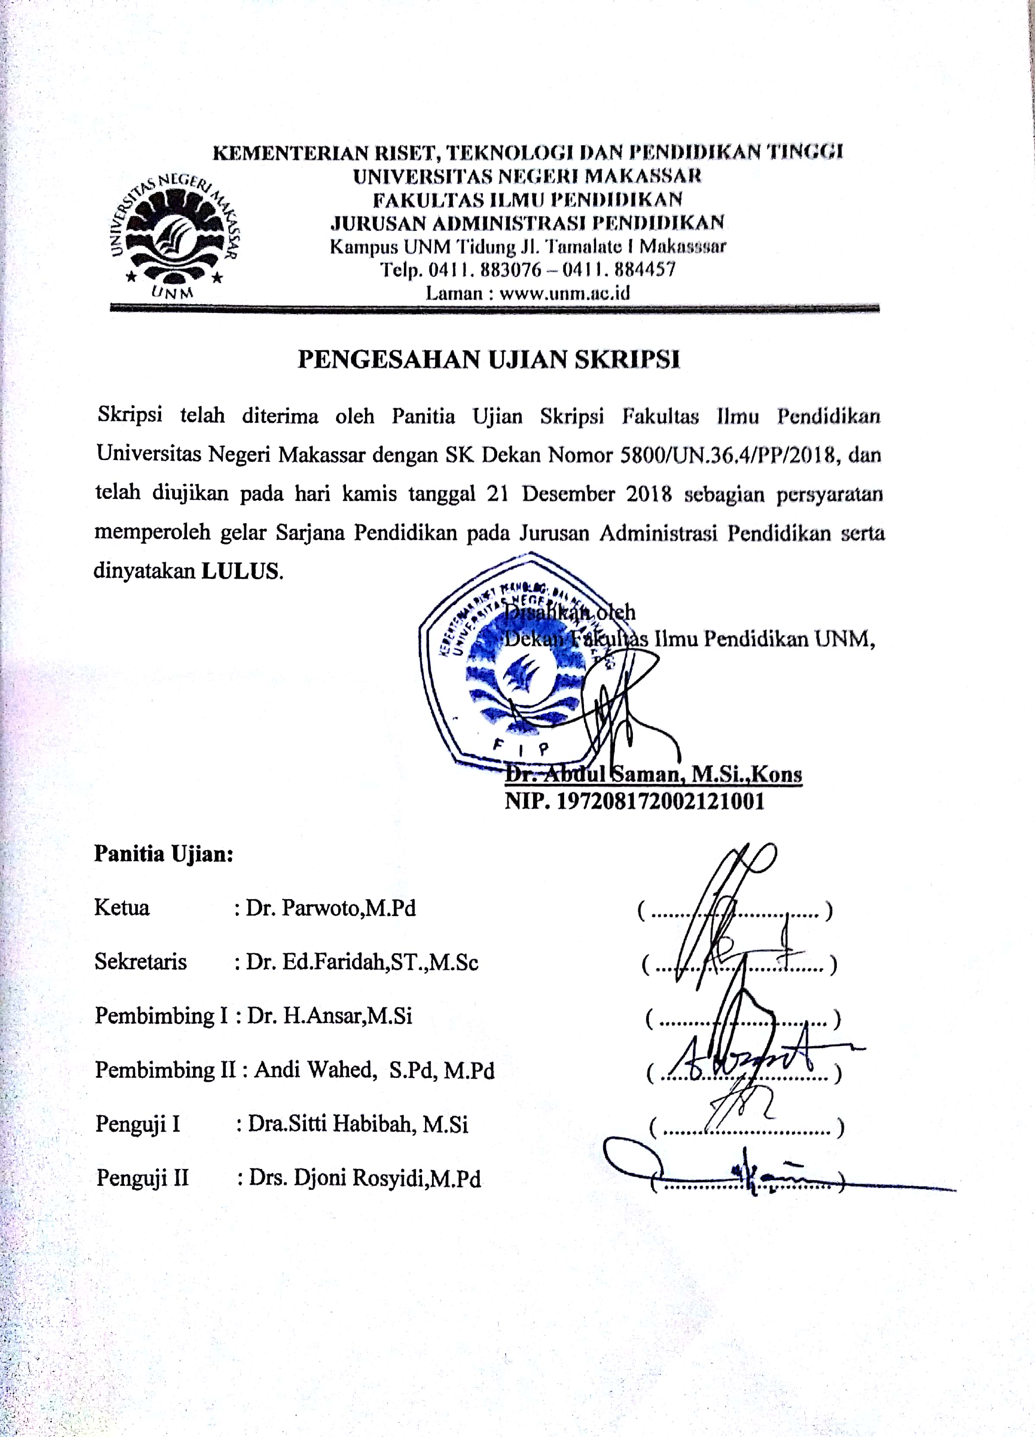

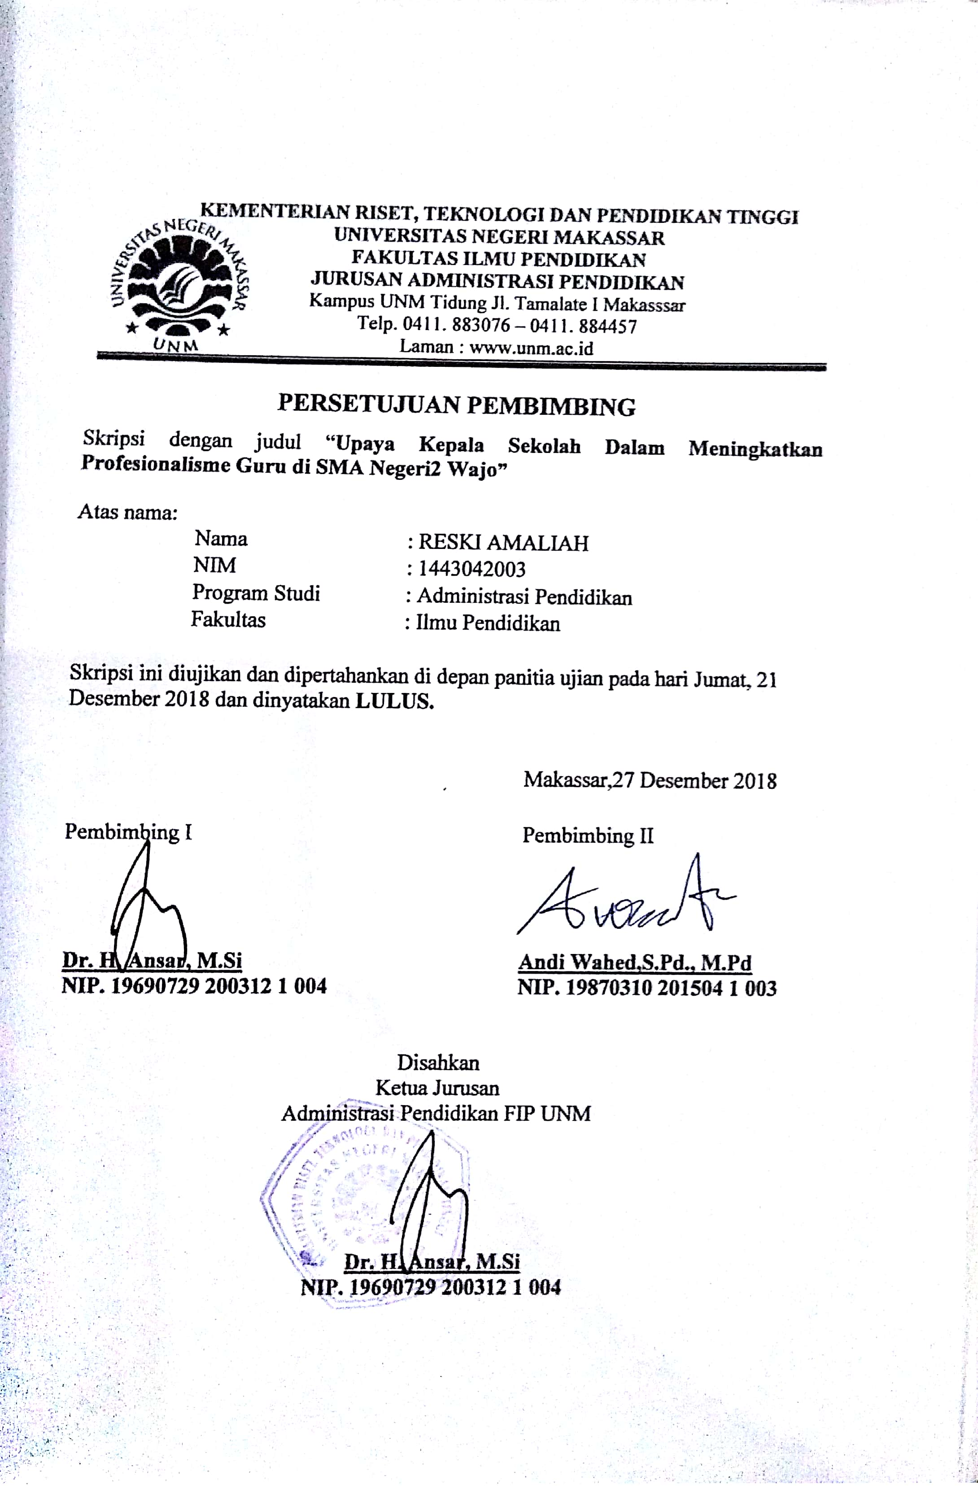

PERNYATAAN KEASLIAN SKRIPSI
Saya yang bertanda tangan di bawah ini:
Nama : Reski Amaliah
NIM : 1443042003
Jurusan : Administrasi Pendidikan
Judul : Upaya Kepala Sekolah Dalam Meningkatkan Profesionalisme Guru
Menyatakan dengan sebenarnya bahwa skripsi yang saya tulis ini benar hasil karya saya sendiri dan bukan merupakan pengambil alihan tulisan atau pikiran orang lain yang saya akui sebagai hasil tulisan atau pikiran sendiri.
Apabila dikemudian hari terbukti atau dapat dibuktikan bahwa skripsi ini hasil jiplakan atau mengandung unsur plagiat, maka saya bersedia menerima sanksi atas perbuatan tersebut sesuai ketentuan yang berlaku.

Makassar, Desember 2018
Yang membuat pernyataan,

Reski Amaliah

MOTO DAN PERUNTUKAN
Jika saya tidak bangkit setelah jatuh, tidak ada yang dapat menolong saya kecuali diri saya sendiri dan dimasa depan perubahanku akan membuatmu lebih menghargaiku.
( Reski Amaliah)

“Ya Tuhan kami, jangan condongkan hati kami
Kepada kesesatan setelah engkau berikan petunjuk
Kepada kami, dan karuniakanlah kepada kami rahmat
Dari sisi-Mu, sesungguhnya Engkau Maha Pemberi”
(Q.S. Ali’Imran ayat 8)

Kuperuntukkan karya kecil ini kepada kedua Orang tuaku tercinta,Terkhusus untuk Almarhum Bapakku serta semua keluargaku terimakasih atas semua yang telah kalian berikan.
ABSTRAK

RESKI AMALIAH,2018, Upaya Kepala Sekolah Dalam Meningkatkan Profesionalisme Guru di SMA Negeri 2 Wajo. Skripsi ini dibimbing oleh Dr. H. Ansar, M.Si dan Andi Wahed, S.Pd., M.Pd Jurusan Administrasi Pendidikan Fakultas Ilmu pendidikan Universitas Negeri Makassar.

Penelitian ini mengkaji tentang Upaya Kepala Sekolah Dalam Meningkatkan Profesionalisme Guru di SMA Negeri 2 Wajo. Tujuan dari penelitian ini adalah untuk mengetahui upaya kepala sekolah dalam meningkatkan profesionalisme gurunya, serta faktor pendukung dan penghambat upaya kepala sekolah dalam meningkatan profesionalisme guru di SMA Negeri 2 Wajo. Pendekatan yang digunakan dalam penelitian ini adalah pendekatan dekskriptif. Unit analisis dalam peneltian ini adalah Kepala sekolah dan Guru. Teknik pengumpulan data yang dilakukan melalui observasi,wawancara dan dokumentasi. Hasil penelitian menyimpulkan bahwa Upaya Kepala Sekolah dalam Meningkatkan Profesionalisme Guru dilakukan dengan 1) mengikutsertakan guru dalam kegiatan MGMP/KKG,kegiatan ini dilakukan pada setiap jenjang jabatan, dalam kurung waktu 1 tahun guru dapat mengikuti kegiatan ini paling sedikit 12 kali pertemuan, dan iikuti dalam beberapa paket, kemudian setelah kegiatan di tindaklanjuti oleh kepala sekolah. 2)Melalui pendidikan dan pelatihan, kepala sekolah memberikan surat ijin belajar untuk guru yang ingin melanjutkan studinya dan merekomendasikan guru-guru untuk mengikuti pelatihan-pelatihan. 3)Pemberian motivasi kerja,kepala sekolah memberikan motivasi secara langsung dengan membeikan penghargaan berupa pujian dan secara tidak langsung dengan memberikan fasilitas penunjang pembelajaran. 4) Melalui supervisi akademik. supervisi akademik yang dilakukan secara terstruktur dimulai dari perencanaan dengan menetapkan tujuan, pelaksanaan dengan kunjungan kelas, melakukan evaluasi dan tindaklanjut dengan membimbing langsung dan atau memberdayakan guru model. Faktor yang menjadi pendukung peningkatan profesionalisme guru terdiri dari pembinaan disiplin tenaga kependidikan, pemberian motivasi baik dalam rapat maupun pemberian secara individu dilingkungan sekolah, penghargaan berupa pujian. Faktor penghambat yaitu kurang daya inovasi ,ketidakpedulian terhadap berbagai perkembangan (masih ada beberapa guru yang menggunakan metode pembelajaran tradisonal).

PRAKATA

Puji syukur kehadirat Allah SWT senantiasa penulis panjatkan, karena berkat rahmat dan hidayah-Nya, sehingga skripsi ini dapat terselesaikan. Skripsi ini berjudul “Upaya Kepala Sekolah Dalam Meningkatkan Profesionalisme Guru di SMA Negeri 2 Wajo”. Penulisan skripsi ini dimaksudkan sebagai persyaratan dalam penyelesaian studi pada Jurusan Administrasi Pendidikan Fakultas Ilmu Pendidikan Universitas Negeri Makassar.
Bukan hal yang mudah dalam menyelesaikan karya ini, begitu banyak hambatan yang dihadapi oleh penulis dalam menyusun karya ini, namun semua itu bisa teratasi berkat doa, dorangan dan motivasi dari berbagai pihak. Oleh karena itu, dengan penuh hormat penulis menghaturkan terima kasih kepada Dr.H. Ansar, M.Si dan Andi Wahed, S.Pd., M.Pd masing-masing selaku pembimbing I dan pembimbing II yang telah banyak meluangkan waktu dan tenaga dalam memberikan arahan, petunjuk dan motivasi kepada penulis mulai dari penyusunan usulan penelitian hingga selesainya skripsi ini. Selanjutnya ucapan yang sama dihaturkan kepada:
- Prof Dr. Husain Syam M, TP selaku Rektor Universitas Negeri Makassar yang telah memberikan kesempatan kepada penulis untuk menyelesaikan studi di Universitas Negeri Makassar.
- Dr. Abdul Saman, M.Si, Kons sebagai Dekan Fakultas Ilmu Pendidikan. Drs. Muslimin, M.Ed sebagai PD II, Dr. Pattaufi, S.Pd, M.Si sebagai PD III FIP UNM, dan Dr. Parwoto, M. Si sebagai PD IV FIP UNM yang telah memberikan layanan akademik, administrasi dan kemahasiswaan selama proses pendidikan dan penyelesaian studi.
- Dr. H. Ansar, M.Si. dan Dr. Hj.Wahira ,S.Pd.,M.Pd masing-masing sebagai Ketua dan Sekretaris Jurusan Administrasi Pendidikan FIP UNM, yang dengan penuh perhatian memberikan bimbingan dan memfasilitasi penulis selama proses perkuliahan.
- Drs. Sitti Habibah,M.Si sebagai penguji I, dan Drs. Djoni Rosyidi,M.Pd sebagai penguji II.
- Bapak dan Ibu Dosen Fakultas Ilmu Pendidikan, khususnya Jurusan Administrasi Pendidikan yang telah mendidik dan memberikan bekal ilmu pengetahuan kepada penulis.
- Kepala sekolah, guru-guru dan peserta didik serta masyarakat sekitar sekolah SMA Negeri 2 Wajo yang telah berkenan menerima dan memberikan sedikit waktunya untuk membantu peneliti dalam melakukan penelitian ini.
- Ucapan terima kasih yang begitu mendalam kepada Almarhum Bapak Mahmud dan Ibunda Nur Alam, yang telah merawat dan membesarkan penulis dengan susah payah dan ketulusannya mencurahkan cinta, kasih sayang dan perhatiannya disertai dengan iringan do’a sehingga saya dapat menyelesaikan studi ini. Semoga saya dapat membalas jerih payahmu selama ini demi membimbing saya menjadi seorang manusia yang berguna. Dan semoga Almarhum bapak tenang disana. Alfatiha.
- Teman-teman angkatan 2014 yang tidak akan pernah kulupakan, Ihksan,Irfan, Budi, Dayat, Rizal, Nuraisah,Waode,Fatimah, Nita, Gita, Harisah,Wilda, Rabbi, Hikma,Fatma, juga untuk lambeh turah Indah, Dian, Irda, Benita yang senantiasa memberikan bantuan serta motivasi dalam menyelesaikan studi penulis dan buat semua teman-teman mahasiswa Administrasi Pendidikan terima kasih atas bantuannya selama ini.
- Kepada berbagai pihak yang tidak sempat penulis sebutkan namanya satu persatu yang tentunya telah memberikan kontribusi positif kepada pihak penulis dalam menyelesaikan studinya di Universitas Negeri Makassar.
Semoga skripsi ini dapat bermanfaat sebagai bahan masukan dan informasi bagi pembaca, dan semoga kebaikan dan keikhlasan serta bantuan dari semua pihak bernilai ibadah di sisi Allah SWT. Amin.

Makassar, Desember 2018

Reski Amaliah

DAFTAR ISI
SAMPUL
HALAMAN SKRIPSI i
PERSETUJUAN PEMBIMBING ii
PERNYATAAN KEASLIAN SKRIPSI iii
MOTTO DAN PERUNTUKAN iv
ABSTRAK v
PRAKATA vi
DAFTAR ISI ix
DAFTAR GAMBAR xii
DAFTAR TABEL xiii
DAFTAR LAMPIRAN xiv
BAB I. PENDAHULUAN
A. Konteks Penelitian 1
B. Fokus Penelitian 7
C. Tujuan Penelitian 7
- Manfaat Penelitian 8
BAB II. TINJAUAN PUSTAKA DAN KERANGKA PIKIR
- Tinjauan Pustaka 9
- Peran dan Tugas Kepala Sekolah 9
- Pengertian Kepala Sekolah 9
- Peran Kepala Sekolah 10
- Tugas Kepala Sekolah 16
- Peningkatan Profesionalisme Guru 21
- Upaya Kepala Sekolah Dalam Meningkatkan
Profesionalisme Guru 23
- Mengaktifkan dalam kegiatan MGMP/KKG 23
- Melalui Pendidikan dan pelatihan 27
- Pemberian Motivasi Kerja 31
- Supervisi Akademik 32
- Faktor Penghambat dan Pendukung 44
- Kerangka Konseptual 49
BAB III. METODE PENELITIAN
- Pendekatan dan Jenis Penelitian 50
- Kehadiran Peneliti 51
- Lokasi Penelitian 51
- Sumber Data 52
- Prosedur Pengumpulan Data 52
- Analisis Data 54
- Pengecekan Keabsahan Data 55
- Tahap-tahap Penelitian 56
BAB IV. HASIL PENELITIAN DAN PEMBAHASAN
- Hasil Penelitian 58
- Pembahasan Hasil Penelitian 87

BAB V. KESIMPULAN DAN SARAN
- Kesimpulan 96
- Saran 97
DAFTAR PUSTAKA 98
LAMPIRAN 100
RIWAYAT HIDUP 161

DAFTAR TABEL

Nomor Judul Halaman

4.1. Profil SMA Negeri 2 Wajo 58
4.2 Keadaan Guru dan Pegawai SMA Negeri 2 Wajo 60
4.3 Keadaan Kualifikasi Akademik Guru dan Pegawai 61
SMA Negeri 2 Wajo
4.4 Keadaan Peserta Didik SMA Negeri 2 Wajo 62
4.5 Keadaan Sarana dan Prasarana SMA Negeri 2 Wajo 62

DAFTAR GAMBAR

Nomor Judul Gambar Halaman
2.1 Bagan Kerangka Pikir 48
2.2 Model Milles dan Huberman 54

DAFTAR LAMPIRAN

Nomor | Judul Lampiran | Halaman
1 | Kisi-kisi Instrumen Penelitian | 98
2 | Pedoman Wawancara | 99
3 | Matrisk | 103
4 | Dokumentasi | -
5 | Persuratan | -
6 | Riwayat Hidup | -

